蔡海涛 16:01:44  
你到家之后，我给你电话，我想到一个解决方案，可以同时解决带参二维码数量不够和扫描二维码直接进我们的购买网页问题，不需要进公公众号。  
蔡海涛 16:02:34  
扫描带参二维码先要进微信，然后弹出一个图文信息，然后用户再点图片信息，然后再决定一次性买还是充值，这实在太麻烦了。  
蔡海涛 17:29:39  
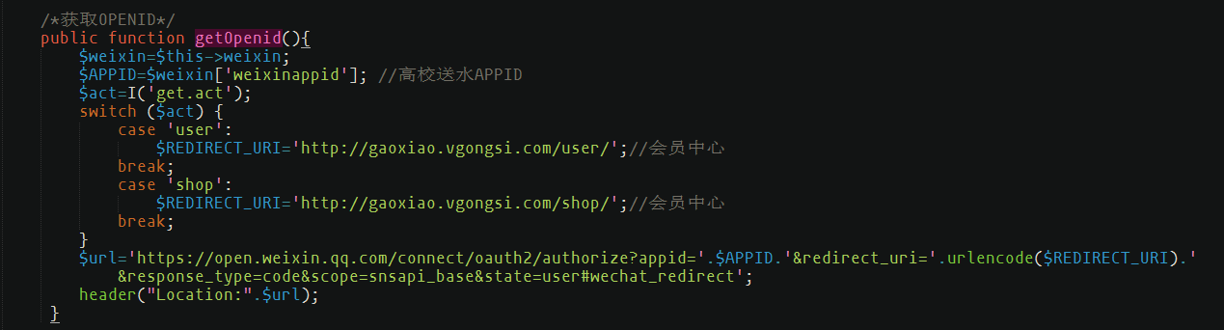  
蔡海涛 17:29:50  
这是取openid的接口文件  
蔡海涛 17:30:15  
这一步还没取到，只是发起请求  
蔡海涛 17:30:17  
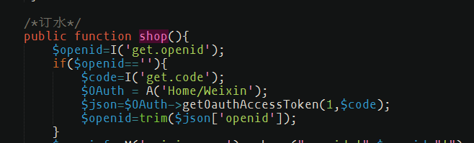  
蔡海涛 17:30:50  
在目标文件上获取openid，判断没有获取到参数的openid,再用获取的code与交换openid  
李生 17:32:49  
有點玄,不過原理大概想像的出來  
蔡海涛 17:33:27  
我用了十几个公众号了，包括东莞科技馆的单，里面四五万用户，都没问题的  
李生 17:34:08  
  
李生 17:34:16  
關鍵在這行  
蔡海涛 17:34:31  
这行是获取 code ，并没有openid  
李生 17:34:32  
微信接受redirect  
蔡海涛 17:34:51  
是的，这是他们的标准接口  
李生 17:35:19  
C:\Users\david\AppData\Roaming\Tencent\QQ\Temp\B8B21834C081430E913CE9833E919FED.png  
李生 17:35:38  
再用這個取OPENID  
蔡海涛 17:35:39  
这是第二个接口，用获取的code交换openid  
蔡海涛 17:35:41  
是的  
李生 17:35:47  
C:\Users\david\AppData\Local\Temp\}$$SH8F5BOR8W96(N@`FVY4.gif  
蔡海涛 17:36:08  
主接口文件是获取转向地址和发起code请求，在目标文件上利用code交换openid  
李生 17:36:09  
所以我們完全可以自已搞帶參  
蔡海涛 17:36:14  
是的  
李生 17:36:33  
明白了  
李生 17:37:07  
張嚴的叔叔有空再麻煩你約一下  
蔡海涛 17:37:11  
www.suanok.com/getOpenid/A01  
www.suanok.com/getOpenid/A02  
www.suanok.com/getOpenid/A03  
....  
以后我们就这样编码下去就可以了